Жизнь После Смерти
Концепции Гуру Нанака | Часть 3 из 12
Карминдер Сингх Дхиллон | Asia Samachar
Источник: https://asiasamachar.com/2021/05/28/after-life/


Карминдер Сингх | Концепции Сикхи | Часть 3 из 12 |
Мы начали это обсуждение с тезиса о том, что Портрет Сикхи Гуру Нанака был написан поверх холста, который существовал задолго до него — холста, уже покрытого образами, концепциями и верованиями.
В философском смысле это означает следующее: Гуру Нанак ПЕРЕОПРЕДЕЛИЛ — РЕВОЛЮЦИОННЫМ образом — все духовные концепции, существовавшие до него. Он не отверг их механически. Он наполнил их принципиально новым смыслом.
Поэтому, хотя все концепции старого холста УПОМИНАЮТСЯ в Шри Гуру Грантх Сахиб (СГГС), они были переопределены — наделены новым значением, новым смыслом, новым духовным посланием.
И если мы хотим по-настоящему понять Сикхи Гуру Нанака, нам нужно понять НОВЫЕ значения — ПЕРЕОПРЕДЕЛЁННЫЕ смыслы — этих концепций.
В этом материале рассматривается концепция ЗАГРОБНОЙ ЖИЗНИ, или ЖИЗНИ ПОСЛЕ СМЕРТИ.
ВИДЕО ДОСТУПНО ПО ССЫЛКЕ
Начнём с нарратива о ЗАГРОБНОЙ ЖИЗНИ, каким он предстаёт на четырёхтысячелетнем старом холсте. Основные верования можно найти в текстах, написанных за тысячи лет до Гуру Нанака.
Первое — Познаваемость. Утверждается, что природа и характер жизни после смерти полностью известны. Что она хорошо изучена. Что о ней можно рассуждать с абсолютной уверенностью и авторитетностью.
Второе — путь описан с высокой степенью конкретности. Нарратив таков: душа отправляется в невероятное путешествие. Путешествие, у которого есть чёткие маршруты, вехи и пункты назначения.
Третье — определены этапы посмертного пути. Четырёхтысячелетний холст содержит детали вплоть до количества дней на каждом его отрезке.
Четвёртое — душа усопшего предстаёт перед Судом. Согласно нарративу, душе требуется один год, то есть 365 дней — один Барас — чтобы добраться до места Суда.
Пятое — душе усопшего назначается один из трёх путей: (i) на небеса, (ii) в один из 21 вида ада, или (iii) снова в жизнь — в форме одного из 8,4 миллиона видов живых существ.
Шестое — последние обряды: похороны, кремация или погребение — играют ключевую роль, поскольку именно они готовят душу к этому путешествию.
И наконец — весь этот цикл повторяется.
ГАРУД ПУРАН
Пугающие, жуткие и леденящие душу подробности этого путешествия — которое никто никогда не совершал — содержатся в многочисленных текстах, написанных священнослужителями того времени. Один из наиболее известных — Гаруд Пуран.
Всё это — о путешествии, которое НИКТО не совершал, и о месте назначения, откуда никто не вернулся, чтобы поведать об увиденном.
Всё это — о путешествии продолжительностью 365 дней, то есть один год, один Барас. В то время, когда само понятие солнечного или лунного календарного года ещё не было устоявшимся.
Тем не менее этот нарратив преподносится как религиозный ФАКТ и религиозная ИСТИНА. В него верят миллионы. Его принимают как должное.
Представьте себе всю нелогичность этого. Всё безумие этой ситуации. Вы находитесь в реальном путешествии — ЗДЕСЬ и СЕЙЧАС. В Путешествии Жизни. Но вместо того чтобы жить этой жизнью в полную силу — вы проводите её в СТРАХЕ перед вымышленным путешествием, которого никогда не существовало.
И этот СТРАХ, и эта ТРЕВОГА никому не навязываются насильно. Они переживаются по выбору — осознанному или нет. Они переживаются, потому что мы позволяем им существовать в нашей жизни.
Самое же леденящее — это то, что именно этот нарратив о загробной жизни, взятый с четырёхтысячелетнего холста, продолжает звучать на большинстве сикхских религиозных церемоний.
Подавляющее большинство сикхов справляют барси — годовщины смерти — хотя сама концепция барси основана именно на четырёхтысячелетнем холсте.
Наши грантхи, раги и киртанийи поют шабды из СГГС на похоронных церемониях и на барси — и при этом произносят проповеди, целиком основанные на нарративе Гаруд Пурана.
Если коротко: киртан — из Гурбани, а дискурс — из Гаруд Пурана. Киртан принадлежит Холсту Гуру Нанака. Но послание — старому холсту.
В итоге нарратив, укоренившийся в сознании подавляющего большинства сикхов, — это НЕ нарратив Гурбани и НЕ послание Гуру Нанака.
Нет ничего более далёкого от истины. Нет ничего более трагичного, чем принимать за истину Гурбани — всё то, что на самом деле было извлечено из Гаруд Пурана.
Нет ничего более трагичного, чем топить, заглушать и душить духовность, способную вознести нас к высотам освобождения, — духовность Гурбани — в болоте мифологии четырёхтысячелетнего старого холста.
ЧТО ГОВОРИТ ГУРБАНИ?
Каков же нарратив о ЗАГРОБНОЙ ЖИЗНИ в Гурбани? Мы можем выстроить основные принципы, рассмотрев несколько стихов, которые обращаются к этой теме напрямую.
Первое, что делает Гурбани, — это подвергает Критике саму концепцию Познаваемости, выдвинутую четырёхтысячелетним холстом.
Начнём с этого стиха Гуру Нанака на странице 75 Шри Гуру Грантх Сахиб.
СТИХ 1:
ਚਉਥੈ ਪਹਰੈ ਰੈਣਿ ਕੈ ਵਣਜਾਰਿਆ ਮਿਤ੍ਰਾ ਲਾਵੀ ਆਇਆ ਖੇਤੁ ॥ ਜਾ ਜਮਿ ਪਕੜਿ ਚਲਾਇਆ ਵਣਜਾਰਿਆ ਮਿਤ੍ਰਾ ਕਿਸੈ ਨ ਮਿਲਿਆ ਭੇਤੁ ॥ ਭੇਤੁ ਚੇਤੁ ਹਰਿ ਕਿਸੈ ਨ ਮਿਲਿਓ ਜਾ ਜਮਿ ਪਕੜਿ ਚਲਾਇਆ ॥
Chauthay Pehray Raen Kaiy Vanjaria Mitra Lavee Aya Kheyt. Ja Jum Pakarr Chaleya Vanjareya Mitra Kisay Na Miliya Bheyt. Bheyt Cheyt Har Kisaiy Na Mileyo Ja Jum Pakarr Chalaya.
Этот отрывок взят из шабда с четырьмя паури, который делит нашу жизнь на четыре фазы. Данный стих говорит о четвёртой — последней — фазе.
Метафора — это поле. Последняя фаза поля — жатва. Отсюда термин ਲਾਵੀ ਆਇਆ ਖੇਤੁ — Lavee Aya Kheyt — «жатва пришла на поле».
Метафора показывает нам, что стих повествует о физической смерти — последней фазе жизни.
Фраза ਜਾ ਜਮਿ ਪਕੜਿ ਚਲਾਇਆ ਵਣਜਾਰਿਆ ਮਿਤ੍ਰਾ — Ja Jum Pakarr Chaleya Vanjareya Mitra — означает: КОГДА воины смерти схватили и забрали душу — никто не раскрыл тайну. Гуру Нанак УПОМИНАЕТ воинов смерти из старого холста. Но упоминание не означает одобрения.
Если бы он одобрял этот нарратив — критики не было бы. Но она есть. И она содержится в том же стихе.
Критика звучит в следующей части стиха: ਕਿਸੈ ਨ ਮਿਲਿਆ ਭੇਤੁ — Kisay Na Miliya Bheyt. Это переводится так: «Никто из тех, кто ушёл этим путём, не открыл тайны». Иными словами — НИКТО из отправившихся в это путешествие не вернулся рассказать о нём.
Следующий стих абсолютно ясно говорит о том, что НЕПОЗНАВАЕМОСТЬ — полное незнание — относится не к чему-либо иному, а именно к Творцу — Хари.
Фраза ਭੇਤੁ ਚੇਤੁ ਹਰਿ — Bheyt Cheyt Har — и в особенности употребление слова ХАР с сиhари весьма примечательно. Слово ХАР здесь стоит в объектном падеже и означает — Бог, то есть Творец.
ਭੇਤੁ ਚੇਤੁ ਹਰਿ — Bheyt Cheyt Har — означает: Познаваемость принадлежит исключительно Творцу. Не тем, кто составлял нарративы старого холста.
Послание здесь таково: Познаваемость Загробной Жизни, о которой говорит старый холст, — это НЕ истина, это ложь. Это выдумка. Притязания на знание того, что знает лишь Творец, — ложны.
Вот ещё один стих Гуру Нанака — на странице 648 СГГС.
СТИХ 2:
ਮ :੧ ॥ ਇਕ ਦਝਹਿ ਇਕ ਦਬੀਅਹਿ ਇਕਨਾ ਕੁਤੇ ਖਾਹਿ ॥ ਇਕਿ ਪਾਣੀ ਵਿਚਿ ਉਸਟੀਅਹਿ ਇਕਿ ਭੀ ਫਿਰਿ ਹਸਣਿ ਪਾਹਿ ॥ ਨਾਨਕ ਏਵ ਨ ਜਾਪਈ ਕਿਥੈ ਜਾਇ ਸਮਾਹਿ ॥੨॥
Ek Dajhey Ek Dabeah Ekna Kutay Khahey. Ek Panni Vich Usateah Ek Bhee Fir Hasssan Pahe. Nanak Eav Na Japayi Kithay Jahe Smahe.
В этом стихе Гуру Нанак перечисляет различные виды последних обрядов.
Согласно четырёхтысячелетнему холсту, обряды, связанные с телом усопшего, критически важны: именно они подготавливают душу к посмертному путешествию. Правильное исполнение этих ритуалов влияет на судьбу души.
Гуру Нанак говорит: одних сжигают — ਇਕ ਦਝਹਿ — Ek Dajhey, других хоронят — ਇਕ ਦਬੀਅਹਿ — Ek Dabeah, третьих скармливают животным, а то и птицам — ਇਕਨਾ ਕੁਤੇ ਖਾਹਿ — Ekna Kutay Khahey. Тел некоторых бросают в воду, а иные в итоге смеются — то есть, по всей видимости, снова пускаются в жизнь.
Гуру Нанак делает свой вывод ясным в следующем стихе.
ਨਾਨਕ ਏਵ ਨ ਜਾਪਈ — Nanak Eav Na Japayi. Нанак: эти обряды не открывают никакой ПОЗНАВАЕМОСТИ — ਨ ਜਾਪਈ ਕਿਥੈ ਜਾਇ ਸਮਾਹਿ — не открывают того, куда душа уходит после смерти.
Гуру Нанак выбрасывает в духовную мусорную корзину сразу две вещи. Первое: утверждение, что процессы последних обрядов — кремация, погребение и прочее — влияют на судьбу усопшей души. Второе: само место назначения этого путешествия.
Если я дал вам направления к месту, которого не существует, — сами направления оказываются ложными в силу того, что пункт назначения не существует. Здесь именно это и происходит.
Этот стих Гуру Нанака формулирует принцип Гурмат: утверждение о Познаваемости, выдвинутое четырёхтысячелетним старым холстом, — ложно.
Сильная и ясная критика Гурбани, изложенная выше, достигает двух целей.
Что же тогда является принятой позицией Гурбани, Сикхи и Гурмат по вопросу ЗАГРОБНОЙ ЖИЗНИ?
Обратимся к этому стиху Гуру Нанака на странице 940 СГГС. Стих взят из Бани под названием «Сидх Гошт» — диалог Гуру Нанака с йогами-сиддхами.
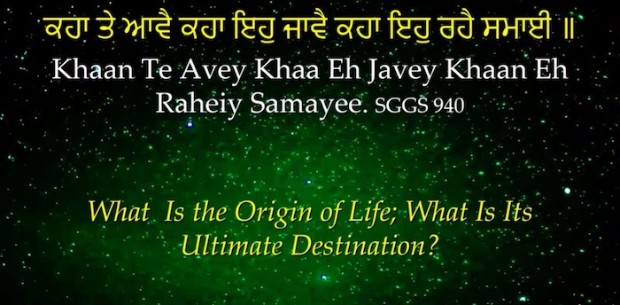
СТИХ 3:
ਕਹਾ ਤੇ ਆਵੈ ਕਹਾ ਇਹੁ ਜਾਵੈ ਕਹਾ ਇਹੁ ਰਹੈ ਸਮਾਈ ॥
Kha(n) Tay Aveiy Kha(n) Eh Javeiy Kha(n) Eh Rhaiy Smayee.
Смысл: Каков Исток Жизни; куда она уходит? Какова её Конечная Обитель?
Ответ Гуру Нанака: ਹੁਕਮੇ ਆਵੈ ਹੁਕਮੇ ਜਾਵੈ ਹੁਕਮੇ ਰਹੈ ਸਮਾਈ — Hukmaiy Aveiy Hukmaiy Javeiy Hukmaiy Rhaiy Smayee. Смысл: Приходит по Хукму. Уходит по Хукму. Пребывает — в Хукму. Жизнь, её приход и уход, — всё это находится в Хукму Творца.
Где же этот нарратив о Хукму? Гуру Нанак указывает на следующий стих.
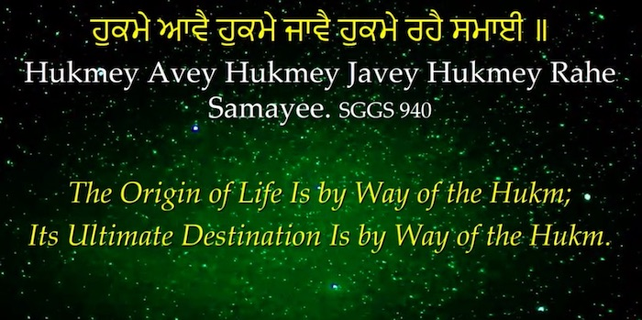
СТИХ 4:
ਪੂਰੇ ਗੁਰ ਤੇ ਸਾਚੁ ਕਮਾਵੈ ਗਤਿ ਮਿਤਿ ਸਬਦੇ ਪਾਈ ॥
Puray Gur Tay Saach Kmavaiy Gat Mit Shabday Payi. Смысл: Нарратив — внутри посланий Шабда. Его полнота и его суть постигаются через Шабад.
Каков же Хукм для жизни после смерти?
Обратимся к этому стиху на странице 885 СГГС.
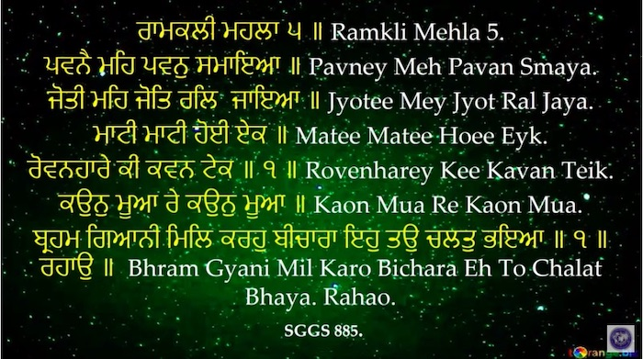
СТИХ 5:
ਰਾਮਕਲੀ ਮਹਲਾ ੫ ॥ ਪਵਨੈ ਮਹਿ ਪਵਨੁ ਸਮਾਇਆ ॥ ਜੋਤੀ ਮਹਿ ਜੋਤਿ ਰਲਿ ਜਾਇਆ ॥ ਮਾਟੀ ਮਾਟੀ ਹੋਈ ਏਕ ॥ ਰੋਵਨਹਾਰੇ ਕੀ ਕਵਨ ਟੇਕ ॥ ੧ ॥ ਕਉਨੁ ਮੂਆ ਰੇ ਕਉਨੁ ਮੂਆ ॥ ਬ੍ਰਹਮ ਗਿਆਨੀ ਮਿਲਿ ਕਰਹੁ ਬੀਚਾਰਾ ਇਹੁ ਤਉ ਚਲਤੁ ਭਇਆ ॥ ੧ ॥ ਰਹਾਉ ॥ ਅਗਲੀ ਕਿਛੁ ਖਬਰਿ ਨ ਪਾਈ ॥ ਰੋਵਨਹਾਰੁ ਭਿ ਊਠਿ ਸਿਧਾਈ ॥
Pavneiy Meh Pavan Samaya. Jyoti Meh Jyot Rul Jaya. Mattee Mattee Hoyi Eyk. Rovanharay Ki Kavan Teik. Kaon Mua Ray Kaon Mua. Bhrm Gyani Mil Krho Bichara Eh Tao Chalat Bhya. Rahao. Aglee Kich Khabar Na Payi. Rovanhar Bhi Uuth Sidhayi.
В этом шабаде содержится позиция Гурмат и Гурбани по трём вопросам. Первый: определение физической смерти. Второй: что происходит после смерти. Третий: что же в таком случае на самом деле означает «умереть».
Рассмотрим каждый из трёх вопросов по отдельности.
Физическая смерть определяется как Возвращение Элементов к их Источнику.
Стих первый: ਪਵਨੈ ਮਹਿ ਪਵਨੁ ਸਮਾਇਆ — Pavneiy Meh Pavan Samaya. И стих третий: ਮਾਟੀ ਮਾਟੀ ਹੋਈ ਏਕ — Mattee Mattee Hoyi Eyk.
Воздух — к воздуху. Вода — к воде. Прах — к праху.
В пятом стихе патшах говорит: ਇਹੁ ਤਉ ਚਲਤੁ ਭਇਆ — Eh Tao Chalat Bhya. Смысл: это и есть ЦИКЛ.
Исключений нет. Каждая молекула воздуха, каждая молекула воды, каждая частица праха, каждый ион физической материи возвращается туда, откуда пришёл. Это закон природы. Он не знает исключений.
Что касается самой жизни — она тоже возвращается к своему Источнику — к Творцу. ਜੋਤੀ ਮਹਿ ਜੋਤਿ ਰਲਿ ਜਾਇਆ — Jyoti Meh Jyot Rul Jaya. Свет сливается со Светом. Джот возвращается в Джот.
ИНОГО Пути нет. ਜੋਤੀ ਮਹਿ ਜੋਤਿ ਰਲਿ ਜਾਇਆ — Jyoti Meh Jyot Rul Jaya.
Каждая жизнь, каждая душа, каждая Атма, каждая Джот, каждый огонь — называй это как угодно — возвращается к своему Источнику. Каждая. Без исключения.
Почему? Потому что ИСТОЧНИК каждой Джот — это ПарамДжот. Источник каждой Атмы — это Парам-Атма.
Вот о чём весь этот шабад. Он о возвращении к ИСТОЧНИКУ. О возвращении к ИСТОКУ. О том, что нет ни одной жизни, которая не вернулась бы туда, откуда пришла.
Если бы существовали какие-либо исключения, условия, процессы, ограничения — мы вправе спросить: каковы они? Где в Гурбани они описаны? Можно ли указать стих, параграф, страницу?
И мы не должны путать условия и процессы четырёхтысячелетнего отвергнутого Холста с посланиями Гурбани.
Для тех из нас, кто задаётся вопросом: «А жизнь вот того или этого человека тоже вернётся к своему Источнику? Жизнь злодея, грешника, преступника?» — ответ в Гурбани однозначен.
Если воздух, вода и прах в теле каждого человека пришли из одного Источника и возвращаются к нему — то и каждая жизнь приходит из одного Источника и возвращается к нему. Каждая.
Вот он — Цикл Жизни. Приходит в Хукму. Уходит в Хукму. ਹੁਕਮੇ ਆਵੈ ਹੁਕਮੇ ਜਾਵੈ ਹੁਕਮੇ ਰਹੈ ਸਮਾਈ — Hukmaiy Aveiy Hukmaiy Javeiy Hukmaiy Rhaiy Smayee.
ХУКМ — это ЦИКЛ. ਇਹੁ ਤਉ ਚਲਤੁ ਭਇਆ — Eh Tao Chalat Bhya. Это и есть Цикл: всё, что пришло из Источника — неизбежно возвращается к Источнику. Неисключений нет. Пути в обход нет. Это Хукм Творца.
Бхагат Кабир выражает это следующим образом — на странице 1103 СГГС.
СТИХ 6:
ਉਦਕ ਸਮੁੰਦ ਸਲਲ ਕੀ ਸਾਖਿਆ ਨਦੀ ਤਰੰਗ ਸਮਾਵਹਿਗੇ ॥ ਸੁੰਨਹਿ ਸੁੰਨੁ ਮਿਲਿਆ ਸਮਦਰਸੀ ਪਵਨ ਰੂਪ ਹੋਇ ਜਾਵਹਿਗੇ ॥ 1 ॥ ਬਹੁਰਿ ਹਮ ਕਾਹੇ ਆਵਹਿਗੇ ॥
Udak Samund Salal Ke Sakhiya Ndee Trung Smave(n)gay. Sunney Sunn Miliya Samdarsi Pavan Roop Hoey Javeh(n)gay. Bahur Hum Kahe(n) Ave(n)gay.
Смысл: Подобно тому, как вода реки сливается с водой океана. Подобно тому, как волны сливаются с водой. Подобно тому, как воздух сливается с воздухом. — Разве можно тогда снова вернуться?
Суть в том, что я слился со своим Творцом — внутри — ЗДЕСЬ и СЕЙЧАС. ਸੁੰਨਹਿ ਸੁੰਨੁ ਮਿਲਿਆ ਸਮਦਰਸੀ — Sunney Sunn Miliya Samdarsi. Равно видящий — тот, кто достиг слияния с Запредельным.
Кабир джи говорит: ਬਹੁਰਿ ਹਮ ਕਾਹੇ ਆਵਹਿਗੇ — Bahur Hum Kahe(n) Ave(n)gay? Смысл: И зачем тогда возвращаться снова? Что в этом смысле означает «прийти обратно»? Какова основа для самой концепции возвращения?
Кабир задаёт прямой вопрос. ਬਹੁਰਿ ਹਮ ਕਾਹੇ ਆਵਹਿਗੇ — Bahur Hum Kahe(n) Ave(n)gay? Как и зачем мне возвращаться, если я уже слился со своим Источником — здесь, сейчас, в этой жизни?
Это жёсткая критика притязаний четырёхтысячелетнего старого холста. Это уничтожающая критика нарративов, сфабрикованных духовенством о перевоплощении и возвращении.
Понятие «возвращения» противоречит ਜੋਤੀ ਮਹਿ ਜੋਤਿ ਰਲਿ ਜਾਇਆ — Jyoti Meh Jyot Rul Jaya. Оно несовместимо с ਪਵਨ ਰੂਪ ਹੋਇ ਜਾਵਹਿਗੇ — Pavan Roop Hoey Javeh(n)gay — с тем, что воздух сливается с воздухом.
Нам нужно задать себе тот же вопрос. ਬਹੁਰਿ ਹਮ ਕਾਹੇ ਆਵਹਿਗੇ — Bahur Hum Kahe(n) Ave(n)gay? Наше духовенство, наши грантхи, раги и кирпанийи держатся за нарратив возвращения — нарратив перевоплощения — нарратив Чаураси Лакх. Почему?
У нашего духовенства есть причина не задавать такие вопросы, не говорить об этом и не проповедовать истины Гурбани. Им нужно держать нас в страхе, в зависимости, в растерянности — чтобы сохранять свою власть и влияние.
А какова наша причина выбирать веру, принятие и жизнь в ужасе перед четырёхтысячелетним холстом системы верований, отвергнутой Гуру Нанаком 550 лет назад?
Гурбани освобождает. Гурбани эмансипирует. Она освобождает нас жить без СТРАХА, без ТРЕВОГИ, без БЕСПОКОЙСТВА о конечности нашего существования.
Она позволяет нам ЖИТЬ нашу жизнь — ЗДЕСЬ и СЕЙЧАС — в полную силу. Жить добродетельно. Жить так, чтобы стать Достойными — Гурмукхами. Жить так, чтобы обрести освобождение — Мукти — прямо здесь, в этой жизни.
Но нам придётся сделать выбор. Выбор отбросить четырёхтысячелетний старый холст. Выбор отбросить нарративы нашего духовенства. Выбор принять Гурбани такой, какова она есть.
Гурбани абсолютно ясно говорит: ЭТА ЖИЗНЬ — это всё, что у нас есть. Всё, что существует. Эта жизнь — единственная жизнь для нас. Другой не будет.
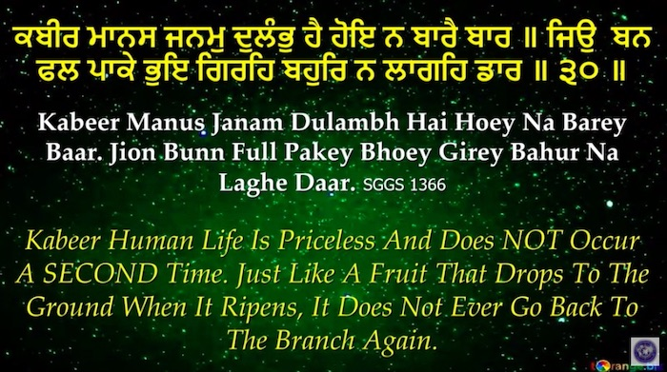
Обратимся к этому стиху на странице 1366 СГГС.
СТИХ 7:
ਕਬੀਰ ਮਾਨਸ ਜਨਮੁ ਦੁਲੰਭੁ ਹੈ ਹੋਇ ਨ ਬਾਰੈ ਬਾਰ ॥ ਜਿਉ ਬਨ ਫਲ ਪਾਕੇ ਭੁਇ ਗਿਰਹਿ ਬਹੁਰਿ ਨ ਲਾਗਹਿ ਡਾਰ ॥ ੩੦ ॥
Kabeer Manus Janm Dulambh Hai Hoey Na Bareiy Baar. Jio(n) Bun Ful Pakay Bhoey Girhey Bahur Na Laghey Daar.
Кабир: Человеческая жизнь бесценна — ਮਾਨਸ ਜਨਮੁ ਦੁਲੰਭੁ ਹੈ — Manus Janm Dulambh Hai. Почему? Потому что она НЕ ПОВТОРЯЕТСЯ — ਹੋਇ ਨ ਬਾਰੈ ਬਾਰ — Hoey Na Bareiy Baar. Она происходит лишь однажды.
Когда нечто происходит снова и снова — тогда, по определению, оно может обесцениться. Но уж точно не быть бесценным. Именно поэтому бесценно то, что бывает лишь однажды.
Но человеческая жизнь — только РАЗ. Потому она и бесценна.
ਜਿਉ ਬਨ ਫਲ ਪਾਕੇ ਭੁਇ ਗਿਰਹਿ — Jio(n) Bun Ful Pakay Bhoey Girhey — Подобно плоду, который падает на землю, когда созревает, — ਬਹੁਰਿ ਨ ਲਾਗਹਿ ਡਾਰ — Bahur Na Laghey Daar — он больше не прикрепляется обратно к ветви.
Смысл стиха: «Кабир: Человеческая жизнь бесценна и НЕ СЛУЧАЕТСЯ ВТОРОЙ РАЗ. Подобно плоду, упавшему с дерева, — он больше не вернётся на ветку».
Когда ты перестаёшь жить в СТРАХЕ перед вымышленным Путешествием После Смерти — ты начинаешь идти РЕАЛЬНЫМ Путём РЕАЛЬНОЙ Жизни, в Радости, в Полноте и в Смысле.

